REDEGJØRELSE AV DEN ENKELTE STUDENTENS BIDRAG TIL FORSKNINGSPROSESSEN;
Masteroppgave i Avansert klinisk sykepleie; Lene Jeanette Mala og Tommy Kjærstad Bringaker.

Da vi bestemte oss for å skrive denne masteroppgaven sammen, leverte vi inn en felles prosjektbeskrivelse. Denne ble også utformet i fellesskap.
I arbeidet med selve masteroppgaven, har vi også gjennomført alt det praktiske rundt metoden i felleskap; utforming av intervjuguide, intervjuer, transkribering, koding og kategorisering.
Når det kommer til selve skrivingen og utformingen av oppgaven har vi delt på noen av kapitlene;
Lene Jeanette: Metode, Resultater, Diskusjon; oppgaveglidning, fordeler, Konklusjon.
Tommy: Innledning, bakgrunn for oppgaven, Diskusjon; utfordringer, styrker og svakheter ved studien.
Vi har samarbeidet hele veien, ved å regelmessig lese over hverandres arbeid, diskutert og sparret med hverandre i fremdriften av oppgaven.

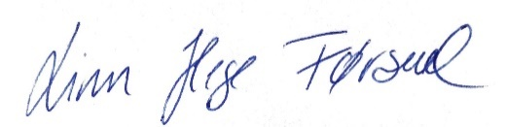
_____________________________
Veileder Linn Hege Førsund

_____________________________ ______________________________
Student Lene Jeanette Mala Student Tommy Kjærstad Bringaker

